**Příloha č. 2 k obecně závazné vyhlášce města Úterý**

**o místním poplatku za užívání veřejného prostranství**

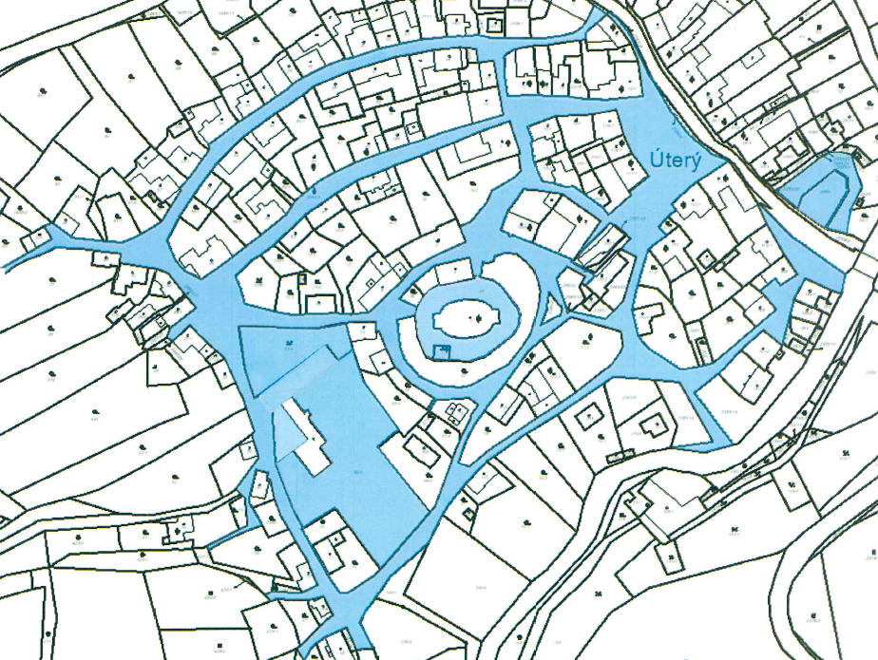

Úterý

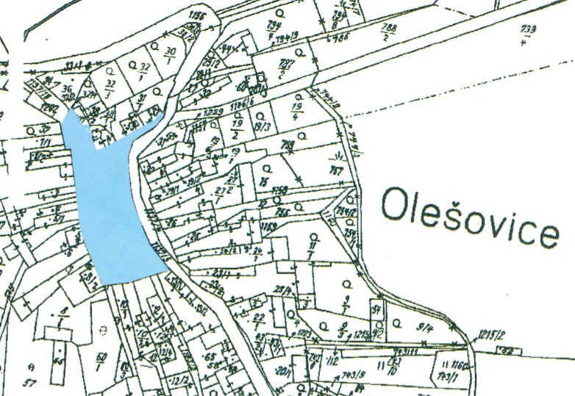

Olešovice

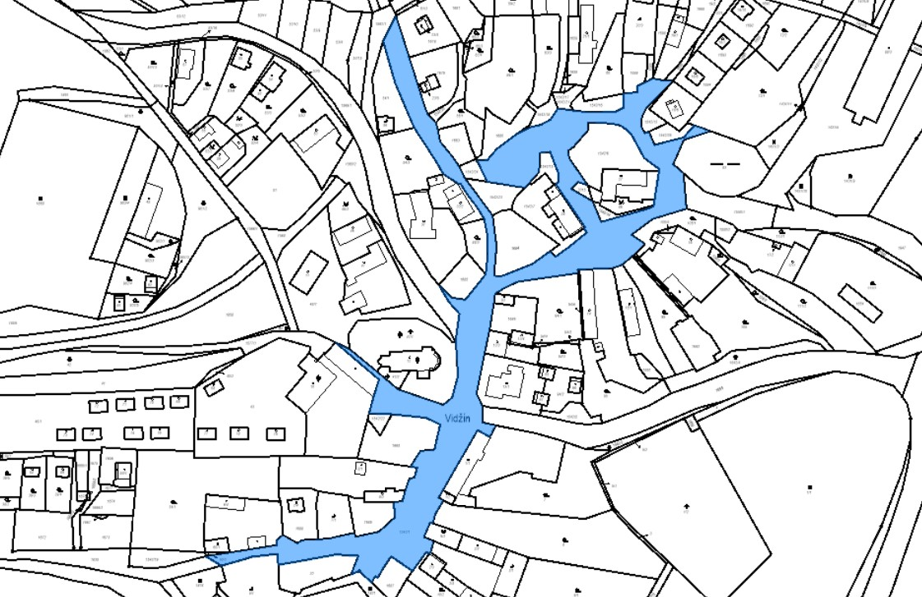

Vidžín